PEDIDO DE PROVIDÊNCIAS Nº 1924/2021
Roçada, capina e limpeza do espaço público na Rua Bento Gonçalves, em frente ao nº 3453 , no Bairro Guarani.
Solicita-se, após os trâmites regimentais, que seja enviada cópia da presente proposição ao Poder Executivo, para que realize as seguintes providências:
Roçada, capina e limpeza do espaço público na Rua Bento Gonçalves, em frente ao nº 3453 , no Bairro Guarani.
Novo Hamburgo, 20 de maio de 2021.
Vereador Felipe Kuhn Braun
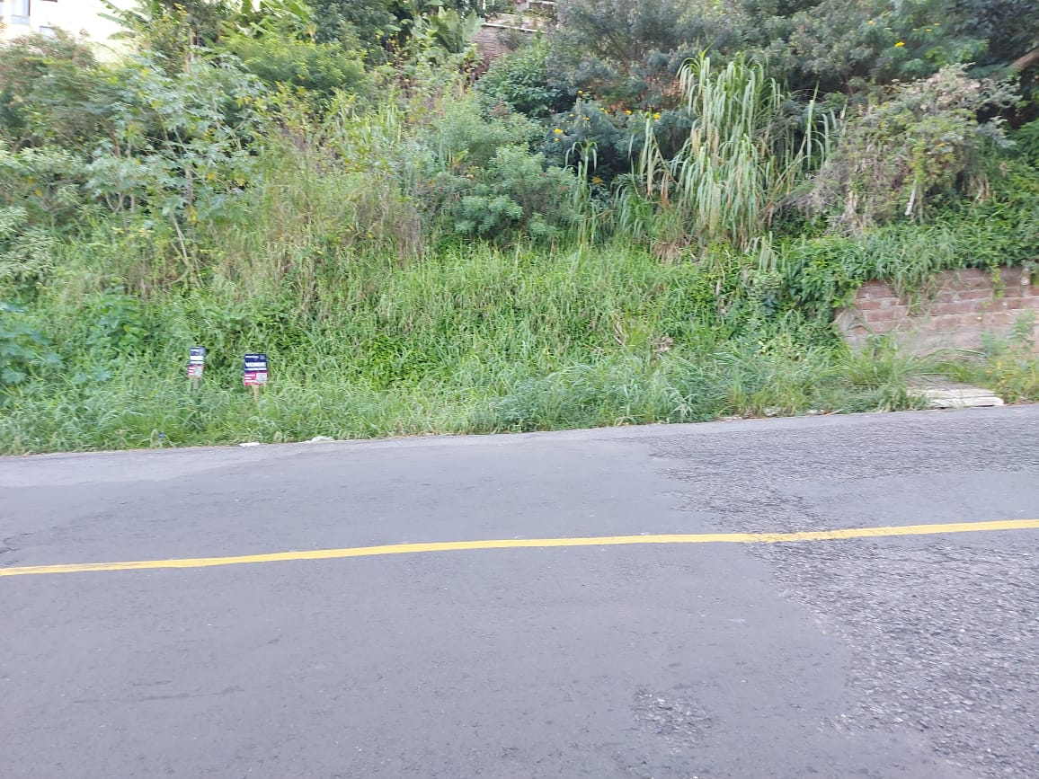
Obs.: Redação conforme original do autor.
/EL

